

Ханты-Мансийский автономный округ-Югра
муниципальное образование
городской округ город Пыть-Ях

АДМИНИСТРАЦИЯ ГОРОДА

П О С Т А Н О В Л Е Н И Е

Об утверждении проекта
планировки и межевания
территории под размещение
автомобильной газозаправочной
станции (пересечение улиц
Солнечная и Тепловский тракт)

В соответствии с Градостроительным кодексом Российской Федерации, Федеральным законом от 06.10.2003 № 131-ФЗ «Об общих принципах организации местного самоуправления в Российской Федерации», на основании Устава города Пыть-Яха, решением Думы города Пыть-Яха от 15.02.2013 № 195 «Об утверждении Правил землепользования и застройки муниципального образования город Пыть-Ях», а также с целью соблюдения прав человека на благоприятные условия жизнедеятельности,

- Утвердить проект планировки и межевания территории под размещение автомобильной газозаправочной станции (пересечение улиц Солнечная и Тепловский тракт), согласно приложению.
2. Отделу по наградам, связям с общественными организациями и СМИ управления делами (О.В. Кулиш) опубликовать постановление в печатном средстве массовой информации «Официальный вестник».
3. Отделу по информационным ресурсам (А.А. Мерзляков) разместить постановление на официальном сайте администрации города в сети Интернет.
4. Настоящее постановление вступает в силу после его официального опубликования.
5. Контроль за выполнением постановления возложить на первого заместителя главы города.

Глава города Пыть-Яха А.Н. Морозов

Приложение
к постановлению администрации
города Пыть-Яха

Проект планировки и межевания территории под размещение автомобильной газозаправочной станции (пересечение улиц Солнечная и Тепловский тракт)

Введение
Документация по планировке территории под размещение автомобильной газозаправочной станции (пересечение улиц Солнечная и Тепловский тракт) подготовлена на основании следующих нормативно-правовых актов:
1. Градостроительный кодекс Российской Федерации.
2. Земельный кодекс Российской Федерации.
3. Федеральный закон от 06.10.2003 г. № 131-ФЗ «Об общих принципах организации местного самоуправления в Российской Федерации».
4. СП 42.13330.2011 «Градостроительство. Планировка и застройка городских и сельских поселений».
5. СанПиН 2.2.1/2.1.1.1200 – 03 «Санитарно-защитные зоны и санитарная классификация предприятий, сооружений и иных объектов».
6. СП 118.13330.2012 «СНиП 31-06-2009. Общественные здания и сооружения».
7. СП 31.13330.2010 «СНиП 2.04.02-84 Водоснабжение. Наружные сети и сооружения».
8. СП 32.13330.2010 «СНиП 2.04.03-85 Канализация. Наружные сети и сооружения».
9. СНиП 41-02-2003 «Тепловые сети».
10. РДС 30-201-98 Инструкция о порядке проектирования и установления красных линий в городах и других поселениях РФ.
11. Постановление Правительства Ханты-Мансийского автономного округа - Югры от 29.12.2014 № 534-п «Об утверждении региональных нормативов градостроительного проектирования Ханты-Мансийского автономного округа – Югры.
12. Решение Думы города Пыть-Яха от 26.04.2006 № 16 «Об утверждении генерального плана города Пыть-Яха, правил землепользования и застройки города Пыть-Яха» (с изменениями).
13. Решение Думы города Пыть-Яха от 15.02.2013 № 195 «Об утверждении правил землепользования и застройки муниципального образования городской округ город Пыть-Ях» (с изменениями).
14. Решение Думы города Пыть-Яха от 15.12.2015 № 370 «Об утверждении местных нормативов градостроительного проектирования на территории муниципального образования городской округ город Пыть-Ях» (с изменениями).
Разработка данной документации по планировке территории осуществлялась в целях:
- обеспечения более детального планирования развития территории, детализации градостроительных решений;
- установления параметров планируемого развития элементов планировочной структуры;
- установления границ земельных участков, на которых расположены объекты капитального строительства.

Часть 1. Проект планировки территории
1. Положение о характеристиках планируемого развития территории, в том числе о плотности и параметрах застройки территории, о характеристиках объектов капитального строительства жилого, производственного, общественно-делового и иного назначения и необходимых для функционирования таких объектов и обеспечения жизнедеятельности граждан объектов коммунальной, транспортной, социальной инфраструктур
1.1. Общая характеристика территории
Проектируемая территория – Ханты-Мансийский автономный округ - Югра, муниципальное образование городской округ город Пыть-Ях. Границы территории проекта планировки располагаются в районе пересечения улиц Солнечная и Тепловский тракт. Общая площадь в указанных границах составляет 0,6479 га.
На момент проектирования территория представляет собой незастроенную капитальными строениями территорию, присутствуют линейные объекты (линии ВЛ) и дороги. Место размещения автомобильной газозаправочной станции в границах земельного участка расположено за границами охранных зон линий ВЛ и красных линий. Въезд и выезд на территорию земельного участка обеспечивается со стороны ул. Солнечная.
Планировочные решения выполнены с учетом сложившихся на момент проектирования территориальных условий и кадастрового деления территории.
Документацией по планировке территории предусматривается:
- отсыпка, планировка и благоустройство земельного участка;
- установка ёмкости для СУГ, V = 20 м3;
- установка операторной 3х6 м. (мобильная);
- обустройство подъездных путей к АГЗС;
- парковочная стоянка;
- зона отдыха.
Автомобильная газозаправочная станция (далее - АГЗС), технологическая система которой предназначена только для заправки баллонов топливной системы грузовых, специальных и легковых транспортных средств сжиженным углеводородным газом.
В границах проектируемой территории объекты культурного наследия отсутствуют.
Координаты характерных точек границ зоны планируемого размещения совпадают с установленными красными линиями проектируемого объекта и представлены в таблице № 1.

Таблица № 1
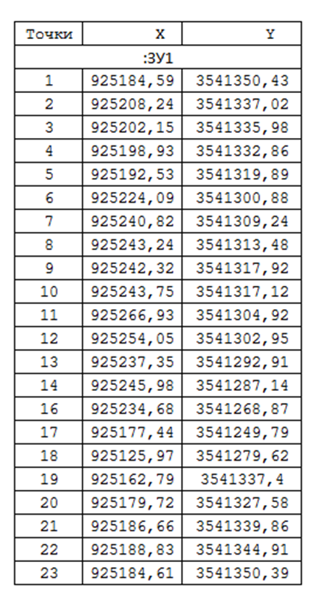
1.2. Территориальное зонирование
Согласно правилам землепользования и застройки города Пыть-Ях земельный участок расположен в зоне сооружений и коммуникаций автомобильного транспорта (ИТ-1).
Территориальное зонирование позволяет осуществлять упорядоченный, регламентированный подход к комплексной застройке территории проектирования в соответствии с Градостроительным кодексом Российской Федерации (далее – ГрК РФ).
1.3. Параметры планируемого развития территории
1.3.1. Жилищный фонд и учреждения обслуживания
Существующие объекты жилого назначения в границах проектирования отсутствуют. Осуществление мероприятий по защите сохраняемых объектов капитального строительства (существующих и строящихся на момент подготовки проекта планировки территории) и объектов капитального строительства, планируемых к строительству в соответствии с ранее утвержденной документацией по планировке территории, не предусмотрено.
1.3.2. Транспортная инфраструктура
В проекте планировки предусмотрена единая система улично-дорожной сети в увязке с прилегающими территориями, обеспечивающая удобные, быстрые и безопасные транспортные связи со всеми объектами, расположенными на участках.
Въезд на территорию проектирования организован с улицы Солнечная.
Проектные решения представлены схемой организации движения транспорта (включая транспорт общего пользования) и пешеходов, отражающую местоположение объектов транспортной инфраструктуры и учитывающую существующие и прогнозные потребности в транспортном обеспечении на территории.
2. Положение об очередности планируемого развития территории, содержащие этапы проектирования, строительства, реконструкции объектов капитального строительства жилого, производственного, общественно-делового и иного назначения
2.1. Очередность планируемого развития территории:
Проект планировки территории разрабатывался на незастроенную территорию с учетом существующих решений застройки территории. Проект направлен на организацию улучшения обслуживания автотранспорта в сфере АГЗС.

Очередность планируемого развития территории планируется произвести в 4 этапа:

1 этап. Утверждение градостроительной документации, устанавливающей расположение земельного участка, постановка на государственный кадастровый учет земельного участка (внесение сведений в Единый государственный реестр недвижимости).

2 этап. Отсыпка и планировка земельного участка.

3 этап. Благоустройство и озеленение территории (устройство газонов, озеленение мест общего пользования, в том числе вертикального озеленения и освещения территории), в целях защиты от неблагоприятных ветров, борьбы с шумом, повышения влажности воздуха, обогащения воздуха кислородом и поглощения из воздуха углекислого газа.

4 этап. Установка необходимого оборудования, обустройство временных парковочных места, организация дорожно-пешеходной сети, установка и обустройство места для складирования ТБО (мусорные баки).

Чертеж планировки территорий
Схема организации движения транспорта (включая транспорт общего пользования) и пешеходов, отражающую местоположение объектов транспортной инфраструктуры и учитывающую существующие и прогнозные потребности в транспортном обеспечении на территории, а также схему организации улично-дорожной сети

Схема границ зон с особыми условиями использования территории
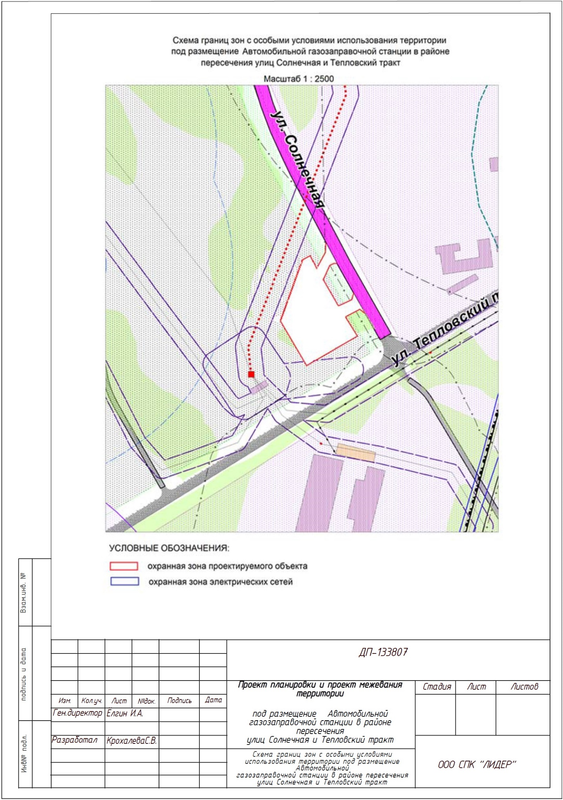

Часть 2. Проект межевания территории
Проект межевания территории выполнен в целях:
- определения местоположения границ образуемых и изменяемых земельных участков;
- установления, изменения, отмены красных линий для застроенных территорий, в границах которых не планируется размещение новых объектов капитального строительства, а также для установления, изменения, отмены красных линий в связи с образованием и (или) изменением земельного участка, расположенного в границах территории, применительно к которой не предусматривается осуществление деятельности по комплексному и устойчивому развитию территории, при условии, что такие установления, изменения, отмена влекут за собой исключительно изменение границ территории общего пользования.
  - Перечень и сведения о площади образуемых земельных участков, в том числе возможные способы их образования.
Общая площадь образуемых земельных участков, необходимых для размещения проектируемого объекта, составляет 0,6479 га.
Образуемые земельные участки под строительство и эксплуатацию объекта образуются путем раздела земельного участка с кадастровым номером 86:15:0101028:1 с сохранением исходных в измененных границах.
Расчет полосы отвода земельных участков для выполнения работ по строительству проектируемого объекта произведен с учетом действующих норм отвода в таблице № 2.

Таблица № 2
Наименование объекта  (кадастровый номер) | Площадь вновь испрашиваемых земельных участков, га | Площадь по земельным участкам, арендованным ранее, га | Зона застройки, га
Автомобильная газозаправочная станция в районе пересечения улиц Солнечная и Тепловский тракт | 0,6479 | - | 0,6479
Всего | 0,6479 | - | 0,6479

Информация о категории земель планируемого участка приведена в таблице № 3.
Таблица № 3
№ земельного участка | Испрашиваемая площадь земельного участка, га | Категория земель
86:15:0101028:1:ЗУ1 | 0,6479 | земли населенных пунктов

  - Перечень и сведения о площади образуемых земельных участков в отношении которых предполагается резервирование и (или) изъятие для государственных или муниципальных нужд.
Изъятие земельных участков для государственных или муниципальных нужд для размещения проектируемого объекта не требуется.
3. Вид разрешенного использования образуемых земельных участков в соответствии с проектом планировки территории в случаях, предусмотренных ГрК РФ.
Виды разрешенного использования земельных участков приведены в таблице № 4.

Таблица № 4
Наименование объекта | Кадастровый номер земельного участка | Площадь земельного участка, га | Категория земель | Вид разрешенного использования
Автомобильная газозаправочная станция в районе пересечения улиц Солнечная и Тепловский тракт | 86:15:0101028:1:ЗУ1 | 0,6479 | Земли населенных пунктов | для размещения автозаправочных станций

4. Целевое назначение лесов, вид (виды) разрешенного использования лесного участка, количественные и качественные характеристики лесного участка, сведения о нахождении лесного участка в границах особо защитных участков лесов (в случае, если подготовка проекта межевания территории осуществляется в целях определения местоположения границ образуемых и (или) изменяемых лесных участков).
Границы земельного участка расположены вне границ лесничеств, лесопарков, участковых лесничеств, лесных кварталов, лесотаксационных выделов или частей лесотаксационных выделов.
5. Сведения о границах территории, в отношении которой утвержден проект межевания, содержащие перечень координат характерных точек этих границ в системе координат, используемой для ведения Единого государственного реестра недвижимости. Координаты характерных точек границ территории, в отношении которой утвержден проект межевания, определяются в соответствии с требованиями к точности определения координат характерных точек границ, установленных в соответствии с ГрК РФ для территориальных зон.
Перечень координат характерных точек границ территории приведены в таблице № 5.

Таблица № 5

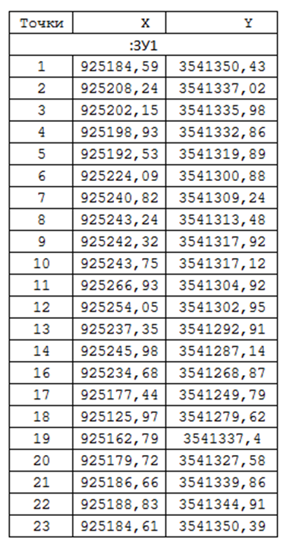

Чертеж межевания территории

